Выполнить 8 вариант задания на Дневник.ру от 16.03.

Ответы по 7 и 8 вариантам оформить в виде документа Word и направить на почтовый ящик [SelivokhinAA@ya.ru](mailto:SelivokhinAA@ya.ru)

При отправке фамилию ученика и класс указать в теме сообщения.

Образец:

Вариант 7.

|  |  |  |  |  |  |  |  |  |  |  |  |  |  |  |  |  |  |  |  |  |  |  |  |  |  |  |  |  |  |  |  |
| --- | --- | --- | --- | --- | --- | --- | --- | --- | --- | --- | --- | --- | --- | --- | --- | --- | --- | --- | --- | --- | --- | --- | --- | --- | --- | --- | --- | --- | --- | --- | --- |
| 0 | 1 | - | 1 | 4 | 5 | 7 |  |  |  |  |  |  |  |  |  |  |  |  |  |  |  |  |  |  |  |  |  |  |  |  |  |
| 0 | 2 | - | 1 | 5 |  |  |  |  |  |  |  |  |  |  |  |  |  |  |  |  |  |  |  |  |  |  |  |  |  |  |  |
| 0 | 3 | - |  |  |  |  |  |  |  |  |  |  |  |  |  |  |  |  |  |  |  |  |  |  |  |  |  |  |  |  |  |
| 0 | 4 | - |  |  |  |  |  |  |  |  |  |  |  |  |  |  |  |  |  |  |  |  |  |  |  |  |  |  |  |  |  |
| 0 | 5 | - |  |  |  |  |  |  |  |  |  |  |  |  |  |  |  |  |  |  |  |  |  |  |  |  |  |  |  |  |  |
| 0 | 6 | - |  |  |  |  |  |  |  |  |  |  |  |  |  |  |  |  |  |  |  |  |  |  |  |  |  |  |  |  |  |
| 0 | 7 | - |  |  |  |  |  |  |  |  |  |  |  |  |  |  |  |  |  |  |  |  |  |  |  |  |  |  |  |  |  |
| 0 | 8 | - |  |  |  |  |  |  |  |  |  |  |  |  |  |  |  |  |  |  |  |  |  |  |  |  |  |  |  |  |  |
| 0 | 9 | - |  |  |  |  |  |  |  |  |  |  |  |  |  |  |  |  |  |  |  |  |  |  |  |  |  |  |  |  |  |
| 1 | 0 | - |  |  |  |  |  |  |  |  |  |  |  |  |  |  |  |  |  |  |  |  |  |  |  |  |  |  |  |  |  |
| 1 | 1 | - |  |  |  |  |  |  |  |  |  |  |  |  |  |  |  |  |  |  |  |  |  |  |  |  |  |  |  |  |  |
| 1 | 2 | - |  |  |  |  |  |  |  |  |  |  |  |  |  |  |  |  |  |  |  |  |  |  |  |  |  |  |  |  |  |
| 1 | 3 | - |  |  |  |  |  |  |  |  |  |  |  |  |  |  |  |  |  |  |  |  |  |  |  |  |  |  |  |  |  |
| 1 | 4 | - |  |  |  |  |  |  |  |  |  |  |  |  |  |  |  |  |  |  |  |  |  |  |  |  |  |  |  |  |  |
| 1 | 5 | - |  |  |  |  |  |  |  |  |  |  |  |  |  |  |  |  |  |  |  |  |  |  |  |  |  |  |  |  |  |
| 1 | 6 | - |  |  |  |  |  |  |  |  |  |  |  |  |  |  |  |  |  |  |  |  |  |  |  |  |  |  |  |  |  |
| 1 | 7 | - |  |  |  |  |  |  |  |  |  |  |  |  |  |  |  |  |  |  |  |  |  |  |  |  |  |  |  |  |  |
| 1 | 8 | - |  |  |  |  |  |  |  |  |  |  |  |  |  |  |  |  |  |  |  |  |  |  |  |  |  |  |  |  |  |
| 1 | 9 | - |  |  |  |  |  |  |  |  |  |  |  |  |  |  |  |  |  |  |  |  |  |  |  |  |  |  |  |  |  |
| 2 | 0 | - |  |  |  |  |  |  |  |  |  |  |  |  |  |  |  |  |  |  |  |  |  |  |  |  |  |  |  |  |  |

Ответы на задания 2 части оформить с помощью инструмента «Уравнения»:

1. Переходим на вкладку «Вставка».

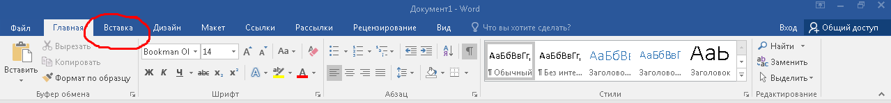

2. На ленте в правой группе «Символы» выбрать пункт «Уравнение».

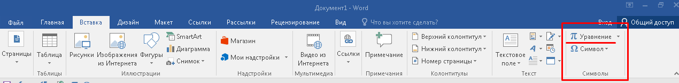

3. В строке, где стоял курсор появится поле для ввода уравнения:



4. Одновременно откроется вкладка «Работа с уравнениями»

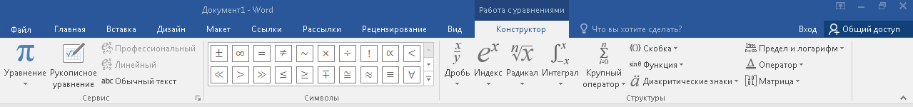

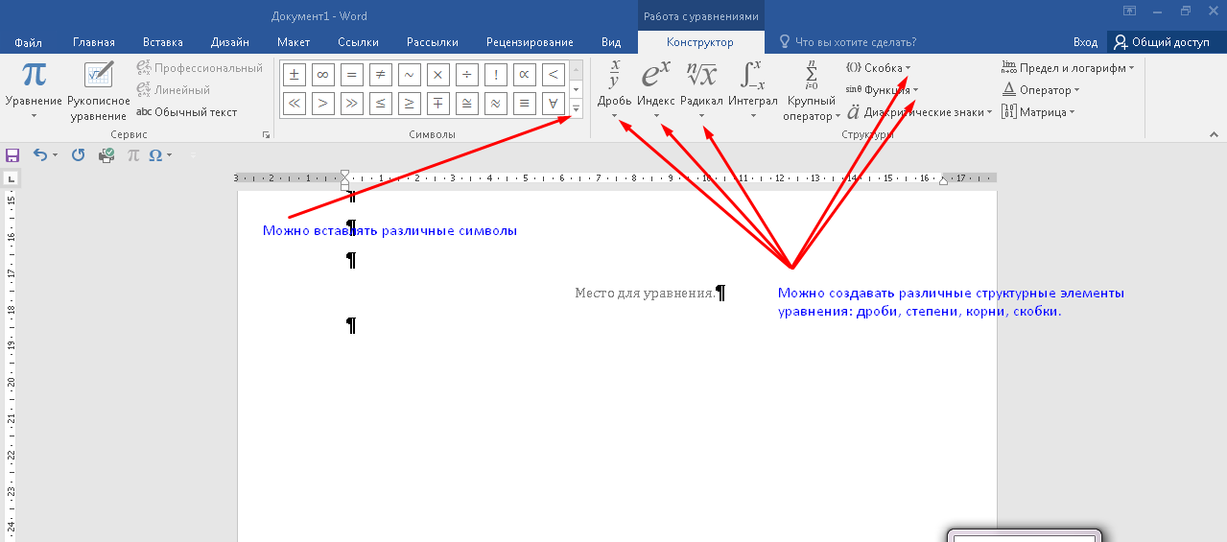

Графики и чертежи можно вставлять как фото.